Изобразительное искусство

Тема опыта: «Формирование нравствено-эстетического представления о действительности у учащихся 2-5 классов на уроках изобразительного искусства через изучение народного декоративно-прикладного творчества»
Автор опыта: Колчина Елена Ивановна, учитель изобразительного искусства муниципального бюджетного общеобразовательного учреждения «Основная общеобразовательная Каплинская школа» Старооскольского городского округа.
Рецензенты:
Белова А.Н., доцент кафедры психолого-педагогического и специального образования ОГАОУ ДПО «БелИРО», к.п.н.
Богун А.Б., старший преподаватель кафедры социально-гуманитарного образования ОГАОУ ДПО «БелИРО».

1.Информация об опыте
Условия возникновения, становления опыта
Опыт возник и развивался на базе муниципального бюджетного общеобразовательного учреждения «Основная общеобразовательная Каплинская школа». Школа расположена в центре села Федосеевка. В школе обучаются учащиеся сел Набокино, Каплино, Федосеевка. На территории села расположена библиотека, дом культуры, детский сад, музыкальная школа искусств. Рядом со школой находится храм Покрова Святой Богородицы. Учащиеся школы – выходцы из разных социальных групп. Служащие - 23%, рабочие - 57%, безработные - 9%, частные предприниматели - 7%, пенсионеры, инвалиды - 4%. Родители имеют в основном среднее и средне-специальное образование - 75%, высшее - 25%. К занятиям в сфере дополнительного образования, направленного на эстетическое развитие ребенка, не все относятся с должным вниманием и пониманием. Поэтому школа стремится не только дать прочные знания, но и стать центром культурного развития и нравственно-эстетического воспитания учащихся. В школе функционируют современно оборудованные учебные кабинеты, актовый зал, библиотека, сенсорная комната. На базе школы работают краеведческий музей, творческие объединения по дополнительному образованию: «Прошлое и настоящее», «Исток», «Умелые руки», «Сюрприз» «Музееведы» и др. Ведется внеурочная деятельность по программам: «Дорогами добра», «Азбука добра», «Мир творчества», «Мир фантазии».
Для достижения современного качества общего образования в школе используется нравственный потенциал искусства как средства формирования художественной культуры школьников и неотъемлемой части их духовной культуры, развития художественного вкуса, творческих способностей, умения оценивать окружающий мир по законам красоты. Однако, объективные условия сегодняшнего существования не способствуют реализации природной потребности каждого нормального человека к красоте, гармонии, добру. Действительность преподносит другие представления об этих эстетических и нравственных понятиях. Недостаточность материального положения подавляющей части населения невольно ведет к ограниченности удовлетворения нравственно-эстетических, духовных потребностей. Нарушена связь между поколениями, дети не знают своих предков, теряют свои корни, не знают традиций. Занимаясь искусством, человек не только овладевает практическими навыками художника, но и воспитывает вкус, приобретает способность находить красоту в обыденном, учится творчески мыслить, анализировать и обобщать. Решение этих задач возможно через расширение преподавания декоративно-прикладного искусства, которое уходит своими корнями в народное творчество с богатейшими традициями поколений.
Автора опыта заинтересовала проблема «Формирование нравственно – эстетического представления о действительности у учащихся 2-5 классов на уроках изобразительного искусства через изучение народного декоративно-прикладного творчества»

Предварительная диагностика была проведена по методике И.Б. Дермановой «Что такое хорошо, и что такое плохо» - диагностика сформированности нравственных представлений (Приложение №1). Результаты диагностики показали, что у 40% учащихся 2-х классов сформировано неправильное представление о данном нравственном понятии; у 25% - представление о нравственном понятии правильное, но недостаточно четкое и полное; у 35% - сформировано полное и четкое представление.

Анкетирование по определению нравственно-эстетических предпочтений учащихся (И. Р. Луговская) (Приложение №2) было направлено на изучение сформировавшихся на данный момент нравственно-эстетических представлений, предпочтений и потребностей учащихся. По результатам диагностики у 60% учащихся не сформированы нравственно-эстетические представления.
Проанализировав результаты диагностики, учитель определила необходимость формирования нравственно-эстетического представления о действительности у учащихся 2-5 классов на уроках изобразительного искусства через изучение народного декоративно-прикладного творчества.
Актуальность опыта
На современном этапе гуманизации народного образования осуществляемой в последние годы с возрастающей активностью со всей остротой рассматривается проблема формирования духовно – богатой, творческой саморазвивающейся личности. Это требует повышенного внимания к учебным дисциплинам художественно-эстетического цикла, способствующих приобщению учащихся к художественной культуре. Неисчерпаемый потенциал для педагогической деятельности в этом направлении заложен в изучении народного декоративно-прикладного искусства.
Сегодня проблема приобщения детей к национальным традициям и истокам родной культуры особенно актуальна и насущна. Так как велико влияние народного искусства на нравственно-эстетическое воспитание школьников.
Автор в работе над темой выявил следующие противоречия:
- между народной традиционной культурой, воспроизводящей нравственно-эстетические, духовные ценности, и массовой культурой, разрушающей эти ценности;
- между необходимостью повышения уровня нравственно – эстетического воспитания и недостаточной технологической проработкой этого процесса в условиях традиционного обучения;
- между высоким требованием государства к современной личности (необходимостью развития творчески мыслящего, эстетически развитого человека) и низким уровнем развития нравственно-эстетических качеств у учащихся.
Один из путей формирования нравственно – эстетического представления о действительности у учащихся автор опыта видит через изучение народного декоративно-прикладного творчества на уроках изобразительного искусства.
Ведущая педагогическая идея опыта
Ведущая педагогическая идея опыта заключается в определении путей повышения нравственно-эстетического представления о действительности у учащихся на уроках изобразительного искусства через изучение народного декоративно-прикладного творчества.
Длительность работы над опытом
Работа над опытом велась в течение четырех лет
Первый этап – начальный (констатирующий) 2011 - 2012 год: обнаружение проблемы, изучение работ педагогов и психологов по обозначенной теме, подбор диагностического материала, диагностика.
Второй этап – основной (формирующий) – 2012- 2014 год: апробация методов и техник в ходе работы с детьми, проведение уроков и внеклассных мероприятий с целенаправленным включением в них творческих заданий на развитие творческих способностей.
Третий этап – заключительный (контрольный) – 2014 - 2015 год: диагностика, обработка и анализ данных. Диагностика показала успешность выбранного подхода для решения обозначенной проблемы.

Диапазон опыта

Диапазон опыта: система уроков
Теоретическая база опыта.
Теоретические основы народного искусства, его сущность и значение как художественной системы в целом обосновывали ведущие отечественные ученые: М.А.Некрасова, И.Я.Богуславская, Т.М.Разина, Г.Л.Дайн, В.С. Воронов, Л.С.Выготский, А.Б.Бакушинский, Г.К.Вагнер, С.Б.Рождественская и др. [ 14,1,17,8,3].
М.А.Некрасова рассматривает народное искусство как творческую, культурную, историческую систему, которая утверждает себя через преемственность традиций, функционирует как особый тип художественного творчества в коллективной деятельности народа[14,с.14].
И.Я.Богуславская говорила о том, что в наши дни народное искусство живет не только в тишине музейных залов. Оно развивается в произведениях современных художественных промыслов. На основе старых традиций возродились народные ремесла. За полвека в них выросло много талантливых мастеров, творчество которых вошло в историю советского прикладного искусства. Его нельзя представить без Палеха, Хохломской и Городецкой росписи, Дымковской и Богородской игрушки, Вологодского кружева и Владимировской вышивки[1, c.10].
Т.М.Разина считает, что, как и фольклор, декоративное искусство живет образами природы: она один из источников вдохновения и учитель в сфере прекрасного[20,c.54].
По мнению Г.Л.Дайна народное искусство – не консервативная, мертвая художественная система, а система, постоянно развивающаяся. Благодаря своей необычной емкости народное искусство интересно не только с точки зрения художественной, и с точки зрения исторической, этнографической, социологической [8,c.44]. Следует особо подчеркнуть научную ценность произведений народного искусства.

В.С.Воронов писал: «Искусство, рожденное народным коллективом, всегда гениально, всегда сохраняет в себе огромную плодотворную и неумирающую энергию воздействия на индивидуальность и всегда является ей примером величия и силы подлинного художественного творчества» [3,с.58].

«Педагогическая суть процесса формирования эстетических идеалов у детей с учетом их возрастных особенностей состоит в том, чтобы с самого начала, с раннего детства, формировать устойчивые содержательные идеальные представления об обществе, о человеке, об отношениях между людьми, делая это в разнообразной, изменяющейся на каждом этапе новой и увлекательной форме», - отмечает в своей работе Б. Т. Лихачев [12,с.73].

Б.М Неменский отмечает: «Искусство и вообще нравственно-эстетическое развитие может и должно играть роль в нашей системе просвещения гораздо более серьезную роль уже сегодня» [16,57].

Т.Я.Шпикалова считает, что «учитель как носитель национальной культуры выступает как проводник художественных идей народного творчества, раскрывающий перед детьми простор отечественной и мировой культуры, не ограниченный временными рамками формирует качества гуманитарного мышления учащихся, проявляющиеся в диалоге культур» [25, c.73].

Новизна опыта
Новизна опыта заключается в том, что формирование нравственно-эстетического представления о действительности у учащихся 2-5 классов происходит путем познания народного декоративно-прикладного искусства, рационализации и усовершенствовании технологии и методики преподавания уроков изобразительного искусства, использования нетрадиционной техники. Произведения искусства позволяют воспитывать у учащихся определенную культуру восприятия мира, способствуют формированию эстетического представления о действительности, помогают глубже познать художественные выразительные средства других видов искусства. У учащихся развиваются творческие способности, происходит становление опыта эмоционально-нравственного представления о действительности.

Характеристика условий, в которых возможно применение данного опыта
Опыт «Формирование нравственно-эстетического представления о действительности у учащихся 2-5 классов на уроках изобразительного искусства через изучение народного декоративно-прикладного творчества» может быть использован в общеобразовательных учреждениях Старооскольского городского округа. Ориентирован на учителей, ведущих уроки изобразительного искусства. Применим как на отдельно взятом уроке, так и в системе. Применение данного опыта возможно при использовании рекомендованных Минобрнауки учебно-методических комплексов по изобразительному искусству в общеобразовательных учреждениях любого типа.

2.Технология описания опыта
Целью педагогической деятельности в данном направлении является положительная динамика развития нравственно-эстетических представлений у учащихся, воспитание личности творца, способного осуществлять свои творческие замыслы.
Задачи, способствующие достижению цели:
-использование в художественно-эстетическом, духовно-нравственном воспитании учащихся культурно-ценностного потенциала опыта народных мастеров;
-приобщение учащихся к художественным традициям прошлого и высоким образцам профессионального народного декоративно-прикладного искусства;
-привитие интереса учащихся к культурному наследию, восприятию духовно-нравственных ценностей, средствами произведений народных мастеров;
-раскрытие художественно-эстетического содержания произведений народных мастеров, изучение особенностей воздействия их творчества на мировосприятие, формирование жизненных ценностей и художественной культуры.
Организация учебно-воспитательного процесса основана на использовании следующих способов включения учащихся в творческую деятельность.
Методы работы:
1.Сравнение, как основной путь художественного мышления. Это образные сравнения. Используют для активизации мышления.
2.Целенаправленная деятельность (метод педагогического ограничения задачи при многообразии вариантов ее решения). Учащимся предоставляется творческая свобода, не беспредельная, а целенаправленная, в соответствии с темой учебного года.
3.Деловые, дидактические игры на уроке, драматургия уроков. Например, когда учащиеся выступают в роли мастеровых, искусствоведов. Накапливать запас терминов, зрительных образов помогают игры – викторины, кроссворды (Приложение №5,6). При разгадывании кроссвордов ребята начинают задумываться над необычными материалами, которые могут быть применены в художественной работе.
4.Метод связи восприятия и созидания. Он является одним из главных в процессе приобщения к народному искусству, обеспечивает полноценную практическую деятельность. Эстетическое переживание можно выразить в собственной художественно-творческой деятельности.
5.Домашние задания. Автор опыта использует метод «забегания вперед» или «возвращения к пройденному материалу».
6.Деление класса на подгруппы при выполнении заданий. Этот прием позволяет увеличить вариативность заданий. (Приложение №8).
7.Выставки в классе, обсуждение детских работ.
8.Коллетивное творчество. Например, уроки объединяются в циклы, каждый из которых завершается коллективной работой («Деревенька моя», «Народные праздники»). Метод имеет воспитательное значение.
9.Метод диалогичности - позволяет учащимся общаться с произведением искусства, вступить с ним в диалог.
10.Метод «открытий» - творческая деятельность порождает новую идею.
11.Визуально-аналитический метод - найти верное решение из возможных - метод индивидуальной и коллективно-поисковой деятельности включает анализ.
Формы работы: - коллективно-творческая деятельность; индивидуально-практическая деятельность; игровые формы работы, экскурсии, викторины, выставки, конкурсы.

В работе прослеживаются разные типы уроков:

Урок-сообщение новых знаний, где кроме уроков-лекций можно широко использовать уроки с элементами выступлений учащихся о результатах поисковой работы на заданную тему «Народные промыслы: Гжель, Жостово» (Приложение№8), «Народный костюм», «Золотая Хохлома» (Приложение№3).

Комбинированные уроки: сообщение новых знаний совместно с практикой.

Обобщающие уроки: а) викторина б) урок-игра в) урок-путешествие (Приложение№4, 5).

В воспитании художественного вкуса и эстетического идеала огромную роль играют уроки изобразительного искусства, в процессе которых, происходит знакомство учащихся с различными видами декоративного искусства. Народное декоративно-прикладное искусство - одно из средств эстетического воспитания - помогает формировать художественный вкус, учит видеть и понимать прекрасное в окружающей нас жизни и в искусстве. Д. Б. Лихачёв так определил, что такое эстетическое воспитание – это целенаправленный процесс формирования творческой личности, способной воспринимать, чувствовать, оценивать прекрасное и создавать художественные ценности[12,70]. С миром народного декоративно – прикладного искусства мы знакомимся с детства. Он окружает нас всегда и везде. Очень часто мы просто не обращаем внимания на него. Но незаметно этот мир приучает нас к красоте и совершенству, в нем все созвучно. Красота линии узора природного мира, сочетание природы и творение рук человека едины и неразлучны. Это сочетание дает толчок в развитии наших вкусов, творческих способностей. Общение детей с народным искусством необходимо в нравственном становлении личности каждого из них. В словаре С.И.Ожегова читаем: «Нравственность – это внутренние, духовные качества, которыми руководствуется человек, этические нормы; правила поведения, определяемые этими качествами» [17,423 ].

Учащиеся изучают изобразительное искусство по программе Б.Н.Неменского «Изобразительное искусство и художественный труд», 1-9 класс. Первое знакомство детей с декоративно – прикладным искусством происходит в школе на уроках изобразительного искусства. Воспитательные темы, заложены в программе начальной школы. В начальной школе декоративно-прикладное искусство представлено разнообразно и широко. Дети встречаются на уроках с произведениями крестьянского искусства, с традиционными народными промыслами и современным декоративным искусством. Изучая тему «Изображение и фантазия», «Украшение и реальность», учащиеся создают фантастические образы на основе реальных. Русалка-берегиня, единорог, птица-Сирин, Полкан – яркий пример фантазии народных мастеров, ключ к созданию собственных фантазий. Дети имеют возможность понять связь произведений декоративно-прикладного искусства с миром природы. Используя разнообразные материалы и техники, украшают кокошники, щиты, создают здания в соответствии с их назначением. В 3 классе учащиеся знакомятся с произведениями декоративного искусства, мастерят и украшают посуду, игрушки, платки. В 4 классе, знакомятся с конструкцией, элементами декоративного убранства избы, костюма, содержанием праздников. Такое поэтапное изучение материала позволяет сформировать представления детей о декоративно-прикладном искусстве, обогатить их восприятие, развить кругозор. В данной программе обучение в 5 классе ведется по курсу «Декоративно-прикладное искусство в жизни человека». Это новый этап в изучении декоративно-прикладного искусства. Учащиеся узнают язык, образный строй в формах народного крестьянского и профессионального искусства. Автор опыта отмечает, что воспитательные задачи, заложенные в программе начальной школы, находят развитие в программе 5 класса. Методы перспективы и ретроспективы, используемые на занятиях искусства, позволяет неоднократно возвращаться к уже знакомым образом, мотивам, темам, но уже на ином уровне их раскрытия. Это новый взгляд на предмет восприятия, адекватный возрастным особенностям учащихся. Предпочтение отдается изучению традиционной русской культуры. Приобщение ребенка, подростка к духовному и эмоциональному опыту, заложенному в искусстве народов мира, развивает образное мышление, воображение, эстетическое чувство, ценностные критерии, способствует приобретению специальных знаний и умений. Ребята узнают о замечательном искусстве своего края.

Полный успех при решении задач художественно-эстетического воспитания и образования не может быть достигнут самой по себе устной, лекционной формой занятий или системой технологических советов, «натаскиваний». Только в соединении, в постоянном контакте внутреннего мира учащегося с подлинным искусством, можно рассчитывать на достижение стоящих задач.
Особую роль в приобщении детей к народному искусству и нравственно-эстетическом воспитании играют организации экскурсий в музеи, дом ремесел. Перед тем, как обучать детей элементам народного искусства предшествует экскурсия в Сарооскольский Дом ремесел, где учащиеся знакомятся с мастерами декоративно-прикладного искусства родного края. Это Т.Я.Банникова, которая владеет различными видами народного творчества и декоративно-прикладного искусства (плетение из бисера, лоскутное шитье, аппликация, вязание). В.А.Реброва, мастер занимается изготовлением текстильных кукол, вышиванием, лоскутным шитьем, художественной обработкой кожи, росписью. В центре декоративно-прикладного творчества народные мастера – Т.В.Лобынцева и В.И. Лобынцев, О.М.Рощупкина, В.В.Пырьева, Т.А.Шиян занимаются лепкой традиционной старооскольской глиняной игрушки. Работы И.В.Белых выполнены в технике батик и технике лоскутного шитья. В работах прослеживаются русские народные традиции.
Автором опыта организована познавательная деятельность так, чтобы каждый урок был открытием в мир прекрасного. Это - творческий подход и постоянный поиск вариантов изложения материала в соответствии с учебно-творческими задачами урока и особенностями класса.
Чтобы урок стал эффективной формой приобщения учащихся к народному искусству, автор опыта создает особую эмоциональную атмосферу общения, сотворчества. Например, урок в 5 классе «Убранство русской избы». Учащимся предлагается мысленно отправиться к заповедным и экологически чистым местам, где когда-то природа радовала своей красотой. Два образа природы - прежней и нынешней, их невольное сопоставление в сознании учащихся помогут им усилить позицию бережного отношения к природе, определить свое место в системе Природа-Человек-Искусство. Урок сопровождается тихой мелодией, соединяясь со зрительными образами, создается поэтический настрой. Эмоционально-поэтическая завязка настраивает учащихся на ожидание встречи с чем-то особенным. Затем учитель демонстрирует репродукции русских деревень в природном окружении. Обращается к поэзии В.Федотова:
Глаголем, кошелем и брусом | С обдуманным мужицким вкусом
Дом строили с резным крыльцом, | И каждый со своим лицом.

В 4 классе учащиеся уже знакомились с традиционным жилищем-избой. Это урок моделирования из бумаги по теме «Деревенька моя». Учащиеся узнали, что у каждой избы свой «характер», «настроение», свое декоративное убранство. Дети рассматривали наличники, причелины, полотенце, пытались догадаться, что изображено в причудливых, витых формах. Узнавали, что декор в избе служил не только украшением, а оберегал от злых духов, природных стихий. Детям предлагалось стать мастеровыми. «Срубят» они только самую красивую часть избы - фасад. В конце урока повторяют слова народной мудрости вместе: «В одиночку не оденешь и кочку, артелью через гору в пору». Как бывало, деревню всем миром ставили, так и учащиеся все вместе построили деревенскую улицу в совместной коллективной работе.
Одним из главных в процессе приобщения учащихся к народному искусству является метод связи восприятия и созидания, так как обеспечивает полноценную практическую работу учащихся. В практической деятельности, происходит закрепление навыков художественного восприятия. Изучив внешнее строение избы, учащимся предлагается войти в мир домашней жизни. Здесь, особенно важным является создание психологической подготовленности к активному восприятию, создание художественно-психологической установки. Например: «Давайте ребята, войдем в избу, пахнущую хлебом, деревом, травами, чтобы увидеть творение народных мастеров». Или «… каждая замужняя девушка держала экзамен - выставляла напоказ свое рукоделие. Приглашаю и вас полюбоваться этими изделиями, чтобы лучше понять секрет красоты и жизнестойкости традиционных земных мотивов». В процессе восприятия важная роль отводится наблюдению - детальному рассмотрению произведений искусства. Внимание акцентируется на строении формы, использовании изобразительных элементов, используемых материалов, декоративности цвета. Образная речь, может помочь активизации художественного восприятия. Она способна направить учащихся на обмен впечатлений, активный диалог. Слово иногда бывает не менее эффективным, чем зрительный образ. Например:
…Новая светелка чисто прибрана; В темноте белеет занавес окна; Крашеные пяльцы со стулом раздвижным; И кровать резная с пологом цветным…
Словесные тексты должны настраивать на размышления. После художественно-психологической установки продолжается урок «Внутренний ми русской избы». Учащиеся узнают, что все в избе кроме печи, деревянное: потолок, стены, полки-полавошники, полати. Дети узнают, что красный угол, есть уподобление заре, потолок – небесному своду, а матица - Млечному пути. Особое место в рассказе уделяется печи. Так как печь была основой жизни, главным оберегом семьи, семейным очагом. Кормила, спасала от голода, избавляя от хори. А сколько сказок было рассказано на печи. Недаром говорится: «Печь краса - в доме чудеса». И опять обращаются к строкам С.Есенина:
«… Я люблю этот дом деревянный,
В бревнах теплилась грозная мощь,
Наша печь как-то дико и странно
Завывала в дождливую ночь»
На следующем уроке дети рассматривают конструкцию и декор предметов народного быта. Презентация «Предметы народного быта» оказывает огромную помощь в работе.
В избушке распевая, дева
Прядет, и зимних друг ночей,
Трещит лучинка перед ней… (А.Пушкин)
С прочтения этого четверостишия начинается разговор о старинных орудиях труда: прялке, вальке, рубеле, расписной и резной посуде. Для закрепления учитель проводит игру: «Узнай по описанию».
На уроках учитель использует народный фольклор. Использование на уроках всех видов фольклора: устно-поэтического, музыкального, изобразительного - позволяет раскрыть темы «Народный праздничный костюм» и «Народные праздники» на высоком образно-поэтическом уровне. На уроке учащиеся узнают, что русский человек ощущал себя необходимой частью мироздания. Трехъярусная структура народного костюма повторяет воплощенную в мировом древе модель вселенского мира (небо, земля, подземно-подводный мир). Символически была каждая деталь, цвет. Дети приходят к выводу, что одетая в праздничный костюм крестьянка 19 века представляла собой как бы модель вселенной. Автор опыта подчеркивает, что главным свойством народной праздничной одежды является именно мудрая красота, отсутствие щегольства, вычурности, безвкусицы. Ярким подтверждением этих слов является высказывание русского художника И.Е. Репина, который писал, что только малороссиянки да парижанки умеют одеваться со вкусом. Широкий зрительный ряд помогает увидеть, понаблюдать, детально рассмотреть народный костюм. В процессе наблюдения включается память, воображение, мышление учащихся. Так просмотр фильма «Золотая игла» убеждает учащихся во всей прелести русского костюма. Свой творческий замысел учащиеся осуществляют через обращение к традиционным мотивам и темам на основе интерпретации. Некоторые ограничения, обусловленные традициями в народном искусстве, не мешают проявиться индивидуальности учащихся.
Метод свободы в системе ограничений придает художественной деятельности целенаправленный характер, так как приучает учеников осуществлять работу в рамках поставленных задач. Среди заданий есть такие, в которых рамки ограничений незначительны, определяются темой. Например, урок «Интерьер русской избы», «Народные праздники». Такие задания дают свободу творческому воображению, мобилизуют весь творческий потенциал детей.
Есть в программе раздел «Народные художественные промыслы». На этих уроках учащиеся узнают, что любой материал – глина, дерево, жесть – красив. Но красота его открывается не всем людям, а, лишь чутким и внимательным, в руках которых эти материалы говорят на языке красоты. В ходе беседы выясняется, что по всей стране нашей живут такие умельцы. Места, где живут эти художники, называют центрами народных художественных промыслов. Учащиеся знакомятся с искусством Гжели, Хохломы, Городца, глиняной игрушки: Дымковской, Старооскольской и др. На уроках дети узнают историю возникновения промысла, технику выполнения росписи, этапы производства изделий, излюбленные сюжеты мастеров. (Приложение №3,7,8). Присутствие на уроке подлинников играет исключительно важную роль, так как создает возможность организации особой эмоциональной среды, благоприятной для восприятия. Воздействие «живой» вещи на ученика намного сильнее, чем репродукция этого произведения.
Важное значение в нравственно-эстетическом воспитании детей играют итоговые обобщающие уроки. Итоговый урок предполагает разные формы деятельности, связанные с работой памяти, воображения, с художественным восприятием произведения искусства, с реализацией творческих способностей в игре. Так для закрепления пройденного материала по народным промыслам автор опыта проводит игру-викторину, которая позволяет выявить уровень эстетических знаний учащихся (Приложение №4,5). Таким образом, на данном уроке удается выявить, какие виды декоративно-прикладного искусства запомнились детям, как закрепился у них интерес к познанию искусства своего народа. Или учитель использует игровую ситуацию, связанную с разгадыванием кроссворда по народному искусству. Например, по вертикали дано ключевое слово: РУССКОЕ НАРОДНОЕ ИСКУССТВО (Приложение №6), или НАРОДНЫЕ ПРОМЫСЛЫ. Отгадывая кроссворд, ребята находят среди представленных предметов или репродукций вещь или ее элементы, о которых идет речь, и дают расширенную информацию о них. Так, увлекательная интеллектуальная игра становится активной формой коллективного общения в процессе закрепления учебного материала, она способствует развитию «художественного кругозора учащихся».
Программа по декоративному искусству предусматривает работу в материале. Дети учатся чувствовать выразительные возможности того или иного материала, пользоваться им, приобретают навыки работы с ним. Так на уроках по декоративно-прикладному искусству по теме «Народные промыслы» и «Ты сам мастер декоративно-прикладного искусства», решается проблема поиска новых техник и материалов для изготовления работ. Автор опыта использует вариативность выполнения работ, учитывая способности, склонности учащихся к той или иной технике. Например, изделия по мотивам городецкой росписи учащиеся выполняют в технике аппликация (Приложение №7). Работая над темой «Жостовские подносы», учащиеся используют объемную аппликацию из салфеток, вместо традиционной росписи (Приложение №8). Особый интерес вызывает работа в технике аппликации из скрученных салфеток. Эта техника напоминает изделия из гобелена. Ее применяют, создавая декоративную работу по теме «Ты сам мастер декоративно-прикладного искусства» (Приложение№11). Другая техника «салфетная живопись» (Приложение №12) - это аппликационная работа, выполненная из кусочков салфеток разного цвета в зависимости от замысла автора. Автор опыта обращается к нетрадиционным техникам. Известно, что аппликация относится к декоративно-прикладному искусству. Аппликация, как один из приемов декоративно-прикладного искусства, таит в себе большие возможности. Своей практической направленностью аппликация делает труд не только нравственным, красивым, но и общественно-полезным. Кроме аппликационных приемов на уроках используется техника - условное название изонить, которая напоминает кружевоплетение, вышивание (Приложение №10). Применение различных по цвету ниток, дающих наиболее выразительные сочетания, наложение цветовых линий позволяет ребятам увидеть новые цвета, как в живописи при смешении красок. Изонить отличается от вышивки тем, что стежка как такового нет, есть лишь нить, протянутая от одной точки к другой. Работа основывается на пересечении нитей, а не на их наложении, как в вышивке (Приложение №9). Художественное натяжение нити как вид декоративно-прикладного творчества относится к художественному текстилю, оно доступно и интересно, развивает фантазию, творческие способности. Это еще одна возможность раскрыть учащимся эстетическую ценность и возможность использования традиций этого вида искусства при изготовлении поделок. А использование нетрадиционной техники при изготовлении изделий декоративно-прикладного искусства вызывают большой интерес, успехи в декоративно-прикладном искусстве рождают у детей уверенность в своих силах. Они преодолевают барьер нерешительности, робости перед новым видом деятельности. У них воспитывается готовность к проявлению творчества в любом виде труда. Взяв в руки, какой-либо материал, сделав первые узоры, ученик испытывает радостное изумление, обнаруживая, что может создавать вещи, казавшиеся ранее нерукотворными. Ребенок становится участником увлекательного процесса по созданию полезных и красивых изделий. Только человек с высокой внутренней культурой, развитыми эстетическими чувствами способен активным образом преобразовывать окружающий мир. «Настоящий мастер, кто бы ни был – строитель, токарь, - немыслим без развитого чувства прекрасного, без потребности делать свое дело не только хорошо, но и красиво. Нет сомнений, что разумно организованное эстетическое воспитание сегодня – одно из важных условий развития страны»[6]. Переключая учащихся с одного вида деятельности на другой, возможно сохранить заинтересованность учащихся самим процессом работы. Когда дети на занятиях пробовали разные виды техник и материалов, у многих из них уже сложились пристрастия к какому-либо из них. Учитель может порекомендовать ученику, в каком материале лучше работать, учитывая его способности.
Автор опыта уделяет внимание на использование на уроках индивидуальной и коллективной формы работы. Индивидуальная работа позволяет увидеть творческие возможности ученика, глубину восприятия материала, его предпочтения, меру художественного вкуса. Коллективные работы способствуют развитию совместной деятельности, в ходе которых формируются межличностные отношения. Народное искусство – искусство традиции. «Традиция есть сила коллективного, она действует как закон развития... Именно здесь, коренится главный ценностный критерий народного творчества» [15,c.233].
На взгляд автора опыта, коллективная художественная деятельность наиболее значима в области декоративно-прикладного искусства, так как за сравнительно короткое время можно осуществить большую декоративную работу в материале. Нужно, чтобы каждый понял, что общий результат, зависит от его собственных усилий. В декоративной работе должно быть как можно больше деталей. Необходимо разделить крупные формы на мелкие. По мере изготовления их надо соединять в крупные блоки. Наблюдая за работой одноклассников, каждый должен стремиться выполнить свою работу как можно аккуратнее. Опыт коллективной деятельности показывает, что можно изменить отношение ученика к делу, если включить его в интересную для него самого работу; создать условия, при которых эта работа будет выполнена; показать ему собственные творческие возможности и победу над собой. Необходимо все время укреплять чувство уверенности в своих силах, создавать ситуацию успеха. А обучение успехом – наиболее надежный путь развития детей в художественной деятельности. В коллективной деятельности вырабатывается умение «вписать» себя в межличностные отношения, преодолевая разобщенность, формируя новые отношения, в основе которых лежит взаимовыручка, взаимопонимание.
Работу детей по декоративно-прикладному искусству необходимо оценивать по следующим критериям:
1.Декоративность (композиция, форма, цвет,) 2.Содержательность (полнота реализации в практической деятельности знаний, полученных в процессе восприятия); 3.Индивидуальность (авторская позиция, фантазия, новизна).
Уроки по декоративно-прикладному искусству вызывают эстетические эмоции, убеждают, доносят до сознания детей необходимость уважительного, бережного отношения к культурному наследию родного края, повышают общую нравственно-эстетическую и художественную культуру, познавательный интерес к народному творчеству, утверждают чувство гордости за народное искусство земляков. Занятия декоративно-прикладным творчеством настолько увлекательны, что не должно возникнуть желания у учащихся заниматься пустым времяпровождением. Народное искусство помогает взглянуть на привычные вещи и явления по – новому, увидеть красоту окружающего мира. Занятия декоративно-прикладным искусством отвечают духовным запросам и интересам учащихся, удовлетворяют их тягу к знаниям, к художественному творчеству, способствуют гармоническому развитию. Декоративно-прикладное искусство в эстетическом воспитании имеет огромное значение. В процессе общения ребенка с явлениями искусства приобретается и накапливается масса разнообразных, в том числе и эстетических впечатлений, знаний, умений и навыков, необходимых в дальнейшей жизни.

Результативность опыта
Для изучения уровня сформированности нравственно – эстетического представления о действительности были использованы методы исследования: тестирование и анкетирование.
Анализ сформированности нравственных понятий мо методике «Что такое хорошо и что такое плохо» И.Б.Дерманова (Приложение №1).
2011-2012 - 2 класс - 40% - неправильные представления о нравственных понятиях; 25%-представления правильные, но недостаточно четкие; 35% - сформировано полное и четкое представление.
2014-2015 - 5 класс - 5%-неправильные представления о нравственных понятиях; 35% - представления правильные, но недостаточно четкие; 60% - сформировано полное и четкое представление.

Анкетирование по определению нравственно-эстетических предпочтений учащихся (И.Р. Луговская) (Приложение №2). Анкетирование направлено на изучение сформировавшихся на данный момент нравственно-эстетических представлений, предпочтений и потребностей учащихся. По результатам диагностики:
2011-2012 - у 60% учащихся 2 класса не сформированы нравственно-эстетические представления;
2014-2015 –у 85% учащихся 5 класса высокий уровень нравственно-эстетических представлений.

Диагностические данные результативности опыта показали, что приобщение учащихся к народному декоративно-прикладному искусству и использование нетрадиционных технологий дает положительную динамику уровня нравственно-эстетического представления о действительности.

Результативность учащихся в конкурсах ДПИ
№  п\п | Ф.И. учащегося | Класс | Год | Название  конкурса | Уровень  муниципальный/региональный | Результат
1  2.  3.  4.  5.  6.  7.  8. | Коллектив  Бурцева К.  Топрова С.  Фатьянова И.  Капустина В.  Медведева Я.  Капустина В.  Дурнева В. | 8  4  7  8  6  8  5  8 | 2011  2012  2012  2014  2014  2014  2014  2014 | Исследовательская работа «Добрых рук мастерство»  Выставка декоративно-прикладного творчества  Пасхальный Благовест  Свет Вифлеемской звезды  Зеркало природы  Пасхальный Благовест  Рукотвоная краса Белогорья  Адрес детства Россия (мастер золотые руки) | муниципальный  муниципальный  муниципальный  муниципальный  муниципальный  муниципальный  муниципальный  муниципальный | 1  2  1  призер  2  1  1  1

Библиографический список
1.Богуславская, И.Я. Добрых рук мастерство /И.Я.Богуславская –Л.:-1976. -С.10
2.Величко, Н. Роспись: Техника. Приемы/Н.Величко – 2изд.:- АСТ – ПРЕСС,1999.-120с.
3.Воронов, В.С. О крестьянском искусстве. Избранные труды/ В.С.Воронов -М.:- Советский художник, 1978.-С.58
4.Гираева, А.Н. Декоративный натюрморт с национальным колоритом/А.Н. Гираева// Изобразительное искусство в школе,2007.-№6.-С.53-55.
5.Горяева, Н.А. Методическое пособие к учебнику «Декоративно – прикладное искусство в жизни человека»5 класс /Н.А.Горяева –М.: Просвещение,2003.-109 с.
6.Горбатова, И. Воспитание красотой/И.Горбатова//Правда.1986.
7.Гусарова, Н.Н.Техника изонить для школьника/ Н.Н. Гусарова - С.П.: Детство – Преол,2007.-135с.
8.Дайн, Г.Л.Эстетическая и научная ценность произведений народного искусства/Г.Л.Дайн-М.:1983.-С.44.
9.Дерманова, И.Б.Методика «Что такое хорошо и что такое плохо» / Диагностика эмоционально-нравственного развития./ И.Б.Дерманова. – СПб., 2002.- С.102-103.
10.Емельянова, М.И.Русская традиционная культура Староосколья: Энциклопедия в вопросах и ответах/М.И.Емельянова – С.: -Оскол,2013.-300с.
11.Кулабухова, А.В., Солодовникова ,Н.В., Зотова, И.П.Прекрасна ты, моя сторонка (Народные традиции села Подольки Прохоровского района: сборник статей и материалов) / А.В. Кулабухова, Н.В.Солодовникова, И.П.Зотова –Белгород.: -БГЦНТ, 2004,-124с
12.Лихачев, Б.Т. Избранные труды /Б.Т.Лихачев –М.: АСТ,1999.-С.70,73
13.Мелик-Пашаев, А. О состоянии и возможностях художественного образования/А.Мелик – Пашаев // Искусство в школе,2008.-№1.-С.4-9.
14.Некрасов, М.А.Современное народное искусство/М.А.Некрасов –Л.1980.- С.14.
15.Некрасова, М.Л. Народное искусство как часть культуры./М.Л.Некрасова –Л.1979.-С.233
16.Неменский, Б.М. Мудрость красоты: о проблемах эстетического воспитания: книга для учителя / Б.М. Неменский – М.: Просвещение, 1987. - 186с.
17.Ожегов,С.И.,Шведова,Н.Ю.Толковый словарь русского языка/С.И.Ожегов, Н.Ю.Шведова- М.1999.-С.423
18.Полунина, В.Н.Искусство и дети: Из опыта работы учителя/В.Н.Полунина –М.:-Просвещение,1986.-191с.
19.Полунина, В.Н.Эстетическое воспитание детей и подростков в общении с народным искусством/ В.Н. Полунина – М.: 1989.- 215с.
20.Разина, Т.М. Русское народное творчество/Т.М.Разина – М.:1970.-С.54
21.Салтыков, А.Б.Самое близкое искусство/ А.Б.Салтыков –М.:1999.-С.51.
22.Семенова, Т. Народное искусство и его проблемы/Т.Семенов - М.:- Советский художник, 1990.-58с.
23.Федотов, Г.Я. Дарите людям красоту/ Г.Я.Федотов – М.: 1989.- 255с.
24.Хворостов, А.С. Декоративно – прикладное искусство в школе/А.С.Хворостов – М.: Просвещение, 1988.-176 с.
25.Шпикалова,Т.Я. Поровская ,Г.А. Возвращение к истокам: Народное искусство и детское творчество/Т.Я. Шпикалова, Г.А. Поровская -М.: -Гуманит.изд. Центр ВЛАДОС,2000,с.73

Приложение
1.Приложение №1 – Методика « Что такое хорошо и что такое плохо» И.Б.Дерманова
2.Приложение№2 – Анкета нравственно- эстетических предпочтений ребенка И.Р.Луговская
3.Приложение №3 - Разработка урока по изобразительному искусству «Золотая Хохлома», 5 класс
4.Приложение №4 - Викторина «Народные художественные промыслы»
5.Приложение №5 - Урок-викторина «Роль декоративного искусства в жизни человека и общества», 5 класс
6.Приложение №6 - Кроссворд «Русское народное искусство»
7.Приложение №7- Разработка урока по изобразительному искусству «Искусство Городца», 5 класс
8.Приложение №8 - Разработка урока по изобразительному искусству «Народные промыслы : Гжель, Жостово», 5 класс
9.Приложение №8 - Основные приемы в технике изонить
10.Приложение №10 - Творческие работы учащихся (изонить)
11.Приложение №11-Творческие работы учащихся (аппликация)
12.Приложение №12 - Творческие работы учащихся (вышивка лентами, салфетная «живопись»)

Приложение№1

Методика «Что такое хорошо и что такое плохо»
Шкалы: уровень сформированности нравственных представлений
Назначение теста Диагностика сформированности нравственных представлений
Тест
Учащихся просят привести примеры:
• принципиального поступка;
• зла, сделанного тебе другими;
• доброго дела, свидетелем которого ты был;
• справедливого поступка твоего знакомого;
• безвольного поступка;
• проявления безответственности и др.

Обработка и интерпретация результатов теста
Степень сформированности понятий о нравственных качествах оценивается по3-балльной шкале:
• 1 балл – если у ребенка сформировано неправильное представление о данном нравственном понятии;
• 2 балла – если представление о нравственном понятии правильное, но недостаточно четкое и полное;
• 3 балла – если сформировано полное и четкое представление.
Возможно также проведение структурированной беседы на тему, например, справедливости. Детям читают рассказ о справедливом или несправедливом поступке и обсуждают его. Ребенку задают следующие вопросы: «Как называется такой поступок?», «О каком справедливом поступке ты можешь рассказать сам?» и т. д.
Методика «Что такое хорошо и что такое плохо» / Диагностика эмоционально-нравственного развития. Ред. и сост.И.Б.Дерманова. – СПб., 2002. С.102-103.
Приложение №2
Анкета нравственно – эстетических предпочтений ребенка
(И. Р. Луговская)
Анкета нравственно – эстетических предпочтений ребенка. Данная методика направлена на изучение сформировавшихся на данный момент нравственно – эстетических представлений, предпочтений и потребностей ребенка.
Данная методика основывается на анализе ответов учащегося и вскрывает нравственный и эстетический аспект. Она содержит 14 вопросов, отражающих различные стороны нравственного и эстетического мира ребенка. Детям предложена следующая система вопросов.
1. Сколько раз в этом учебном году ты был в театре, музее, на выставке, на концерте?
2. Считаешь ли ты, что этого достаточно, чтобы быть культурным человеком?
3. Нравится ли тебе посещать театры, музеи выставки, концерты?
4. Хотел бы ты бывать там чаще?
5. Что ты знаешь об искусстве?
6. Хотел бы ты больше узнать об искусстве?
7. Нравятся ли тебе книги, передачи об искусстве?
8. Хотел бы ты, чтобы в школе ввели новый урок, где бы рассказывали об искусстве?
9.Нравится ли тебе народное (национальное) искусство? Знаком ли ты с ним?
10.Считаешь ли ты, что национальные виды искусства лучше?
11.Хотелось бы тебе иметь дома иметь какую-нибудь всемирно – известную картину? Для чего?
12.Знаешь ли ты, что многие произведения искусства стоят очень больших денег?
13.Что бы ты сделал, если бы ты нашел произведение искусства? Отдал бы ты его в музей?
14.Нравится ли тебе владеть какой-нибудь ценной вещью? Хотел бы ты поделиться ею с друзьями?
Ответ «да» оценивается в 1балл, ответ «нет» в 0 баллов. Уровень сформировавшихся на данный момент нравственно – эстетических представлений, предпочтений и потребностей учащегося определяется по общей сумме баллов.

Приложение №3

Разработка урока по изобразительному искусству «ЗОЛОТАЯ ХОХЛОМА»,5 класс
Знакомство детей с произведениями народного и декоративно-прикладного искусства воспитывает в них чувство уважения к истокам народной культуры, развивает детское творчество, художественный вкус.
Цель и задачи: познакомить учащихся с историей возникновения промысла хохломской росписи; ознакомить с техникой письма, цветовым и композиционным решением хохломской росписи; развивать навыки и умения в кистевой росписи; содействовать развитию эстетического восприятия произведений народных мастеров хохломской росписи, воспитывать уважительное отношение к труду мастера.
Оборудование: расписные изделия хохломских мастеров, открытки, таблицы с образцами росписи, видеофильм, презентация, бумага, кисти, краски,
Сценарий урока
1.Организационный момент.
2.Актуализация знаний учащихся.
Учитель.
Снежно-белая посуда,
Paсскажи - ка, ты откуда?
Видно, с Севера пришла
И цветами расцвела:
Голубыми, синими, нежными, красивыми.
Учитель. О каком народном промысле идет речь?
(О Гжели).
Учитель. Чем знаменита Гжель? (Белый фон изделий, сине-голубая роспись).
Учитель. Назовите излюбленный узор гжельских мастеров? (Гжельская роза).
3. Объяснение нового материала.
Учитель. Сегодня я хочу пригласить вас и наших гостей на заочную экскурсию в музей народного искусства. Вы встретитесь с удивительными изделиями, росписью, вобравшей в себя всю красоту земли русской, завораживающей взгляд, поражающей каждого, кому довелось увидеть изделия этого промысла, возникшего в 17 веке в лесах Заволжья вокруг торгового села Хохлома Нижегородской области.
Вы встретитесь с искусством - искусством Хохломы.
Учитель. Деревянную посуду люди ладили на Руси с незапамятных времен. Вот уже 200 лет делают из дерева хохломские мастера блюда, солонки, подносы, сказочные ковши-утицы, а еще детскую мебель.
Откуда появилось это удивительное хохломское искусство? (Ученик рассказывает легенду).
Учитель. Это, конечно, легенда, сказка. Но сказка ложь, да в ней намек, добрым молодцам урок. Не оттуда ли, не из сказки ли появилась эта удивительная, сказочная, рукотворная красота?
Учитель. А как же на самом деле? (Ученик рассказывает об истории Хохломы).
Учитель. Делали и расписывали посуду в лесных заволжских деревеньках Новопокровское, Кулигино, Семино, Хрящи, а продавали посуду в селе Хохлома - бывший скупочный пункт изделий. Отсюда и весь промысел получил название «хохломской».
Прежде хохломской промысел был семейный. Мужики точили заготовки, женщины расписывали.
А кто не знает знаменитую хохломскую ложку? Легкая, расписная, добрая помощница каждой хозяйки. Раньше делали ложки разного фасона и окраски: «серебрушка», «коковка», «монастырская», «барская». Расходились ложки во все уголки России. Просмотр презентации (процесс изготовления посуды)
Учитель. Что же наносили художники на изделие?
Резные ложки и ковши, ты разгляди-ка, не спеши.
Там травка вьется, и цветы растут нездешней красоты.
Блестят они, как золотые, а может солнцем залитые.
Еще характерен для всей Хохломы
Чудесный рисунок волшебной травы.
Учитель. Землянику, малину, крыжовник, смородину, рябину - наносили на изделие. И ни один мастер никогда не повторит их одинаково. Изменит изгиб листа, изогнет веточку, разбросает листья.
Учитель. А как называется узор из цветов, трав, ягод? (Растительный орнамент).
Учитель. Сказочные Жар-птицы непохожие друг на друга, наносились также на изделия.
Для Хохломы характерны следующие росписи - «верховое» письмо и «под фон» (презентация «Золотая Хохлома))
Значение цвета. «Пламенная, огненная, золотая» - так называют в народе Хохлому. Красный цвет - символизировал огонь, любовь, преданность. Золотистый - свет, солнце, счастье, богатство, красоту, чистоту. На черном фоне великолепно смотрятся все яркие цвета, они символизируют торжественность. Травы, листья, цветы, ягоды напоминают людям о молодости, силе, счастье.
4.Самостоятельная работа учащихся.
На затонированную заготовку наносят орнамент. Контур орнамента ребята наносят сами. Если это вызывает затруднения, учитель консультирует учащихся, обращая внимание на то, чтобы контур рисунка был четким. При закрашивании фона надо следить за линией орнамента и стараться не нарушать её кистью. Фон может быть красным, черным, коричневым - при письме «под фон».
5.Выставка детских работ.
Учитель. Много времени прошло с момента появления хохломских изделий, а мастерство золотых рук народных умельцев не устаревает, а еще больше совершенствуется. За последние годы художники - мастера, как О.П.Лушина, О.Н.Веселова, Ш.Бусова, А.Карпова, создали изделия, которые получили всенародное призвание.
6.«Пять минут с искусством» (просмотр видеофильма).
Учитель. Правду говорят, что хохлома, как и любой другой вид народного искусства, словно старинная песня: слова её неизменны, однако каждый человек и каждое поколение поют её по-своему. И не хочется из них пить и есть, а хочется поставить на стол и радоваться заключенному в них какому-то совершенно особому поэтическому образу России.
Кисть хохломская! Большое спасибо!
Сказывай сказку для радости жизни!
Ты, как душа у народа, красива,
Ты, как и люди, служишь Отчизне! (В.Боков)
Вот на этой поэтической нотке, мне хотелось бы закончить нашу экскурсию.
7.Поурочный бал. Рефлексия
8.Домашнее задание.
Приложение №4
Викторина «Народные художественные промыслы»

1.Родина этого промысла Русский Север. Фигурки людей и животных кажутся неуклюжими и тяжеловатыми.
а.Филимоновская игрушка
б. Дымковская игрушка
в. Каргопольская игрушка
(Каргопольская)
2.Майолика – это
а. Роспись по белой обожженной глине кобальтовой краской черного цвета
б. Многоцветная роспись по белому фону на изделиях из красной глины
в. Роспись по чистой доске или фону
(Многоцветная роспись по белому фону на изделиях из красной глины)
3.Родина розанов и купавок?
а. Недалеко от Москвы, в селах Гжель, Речицы
б.Близ города Городца, недалеко от Нижнего Новгорода
в.Недалеко от города Вятки Дымковская слобода
(Близ города Городца, недалеко от Нижнего Новгорода)
4.В какой росписи травка главный мотив?
а. В жостовской
б. В хохломской
в. В городецкой
(хохломская роспись)
5.У этой игрушки вытянутые пропорции, очертания форм мягкие, они стройные и изящные
а. Каргопольская
б. Филимоновская
в. Дымковская
(Филимоновская)
6.В какой росписи используются термины : замалевок, тенежка, бликовка?
а. Дымковской
б. Жостовской
в. Хохломской
(Жостовской)
7.Какую птицу называют птицей счастья?
а. Щепную птицу
б. Птица финист
в. Жар птицу
8.Луба – это
а. Сердцевина дерева б. Кора дерева в. Слой дерева под корой
Приложение №5

Урок-викторина представляет собой игру. Данная форма проведения мероприятия выбрана не случайно. Игра - это признанный метод обучения и воспитания, обладающей образовательной, развивающей и воспитывающей функциями, которые действуют в органическом единстве. Игра предназначена для учащихся 5-го класса. В игре участвуют три команды 5-го класса, имеющие капитана, название и девиз. Вопросы чередуются с творческими конкурсами.
Урок – викторина «Роль декоративного искусства в жизни человека и общества», 5 класс
Цель:
Развитие интереса детей к народному искусству.
Вывести учащихся на более высокий уровень осознания тему через повторение и обобщение.
Задачи:
Образовательные: Повторение и обобщение ранее изученного материала.
Развивающие: Развитие коммуникативных способностей и навыков групповой работы, умений выступления перед аудиторией.
Воспитательные: Воспитание ценностного отношения к прекрасному и чувства личной ответственности за общее дело.
Оборудование и материалы: 1. Набор игровых материалов.2. Загадки по темам года.
3. Карточки-задания.4. Кроссворды.5. Художественные материалы
Форма проведения: командная игра- викторина
Участники: команды учащихся 5-х классов по 6 человек, их болельщики – одноклассники
Оформление класса: выставка детских работ по теме «декоративное искусство», 3 стола для команд.
Оборудование для конкурса:
Конкурс-разминка – текст с загадками.
Конкурс «Эмблема команды» - лист формата А4, маркеры, фломастеры, карандаши.
Конкурс «Анаграммы» - карточки-задания для капитанов команд с анаграммами (3 шт).
Кроссворд на тему «Народный костюм» - карточки-задания для команд (3 шт).
Класс делится на 3 команда. Каждый выбирает себе название, связанное с темой года: «Хохлома», «Городец», «Гжель».
Ход урока-викторины
1.Сегодня мы собрались, чтобы отдохнуть и проверить полученные знания по теме «Декоративное искусство в жизни человека и общества» и поиграть вместе с командами на уроке-викторине по изобразительному искусству.
Смелей, ребята! Выше нос! Места свои займите,
К победе поспешите и всех нас удивите!
И так, ребята, что такое декоративно-прикладное искусство?
Ответы учащихся: (это предметы быта, украшенные декором).
Перечислите эти предметы.
Ответы учащихся: (это посуда, мебель, ткани, одежда, украшения, игрушки т.д.)
II. Мы знаем, что декоративно-прикладное искусство играет очень большую роль в жизни человека. Еще с древних времен человек стремился окружить себя не только удобными и практичными предметами, но и красивыми, а красота создается благодаря творческому воображению художника.
Наш сегодняшний урок будет необычным, он пройдет в форме викторины, цель которой состоит в том, чтобы повторить и закрепить полученные знания по теме «Декоративное искусство»
И так, приглашаем 3 команды занять свои места.
Та команда, которая заработает больше баллов и будет победителем.
1.Начнем игру с конкурса-разминки «Быстрая лошадка». Баллы заработает та команда, которая ответит быстрее.
Игра наша продолжается, разминка начинается.
Ответить нужно на вопросы и загадки,
Быстро, правильно назвав разгадки.
За каждый правильный ответ — ждет балл.
Ростом разные подружки,
Не похожи друг на дружку.
Все они сидят друг в дружке,
А всего одна игрушка. (Матрешка)
Дуйся, не дуйся.
Через голову суйся,
Попляши день-деньской
И пойдешь на покой. (Рубашка)
Зонтик грибком,
Руки крендельком,
Ходит девица-красавица
По улице пешком. (Дымковская барыня)
По дороге я шел,
Две дороги нашел,
По обеим пошел. (Порты)
На улице рогато,
А в избе гладко. (Углы избы)
И так, ребята, отгадывая эти загадки, какие пройденные темы мы с вами повторили?
Ответ учащихся: (народные промыслы, русский народный костюм, крестьянская изба)
Молодцы, ребята!
2.Мы переходим к следующему заданию конкурса. Каждая команда должна выполнить эмблему своей команды. На это задание отводится 7-8 минут.
После выполнения эмблемы, капитаны команды объяснят, почему они выбрали такой рисунок и цветовое сочетание, характерное тому или иному народному промыслу.
3.Конкурс капитанов «АНАГРАММЫ»
Всем известно, что художники очень хорошо ориентируются как в пространстве, так и на плоскости. Капитаны тоже прекрасно справляются с этой задачей. Поэтому, наш следующий конкурс для вас, капитаны. Вам предстоит переставить буквы в предложенных словах так, чтобы из них получилось новое слово, относящее к сфере искусства. Помните, что исходное и новое слово состоят из одних и тех же букв. Для разминки, кто из капитанов быстрее отгадает, какое слово зашифровано на этом слайде?
-МЮТНРАТРО (Натюрморт)
Капитаны получают задание
КАРКАС – К… (краска)
МОЛЬБА – А… (альбом)
ЗАМОК – М… (мазок)
НАТИРКА – К… (картина)
КАВАЛЕРИСТ – А… (аквалерист)
Время на выполнение задания – 3 минуты. Итак, капитаны, вперёд, время не ждёт! (звучит мелодия капитанов)
Раз капитаны на ответственном задании, команды играют неполным составом.
Выиграет та команда, которая быстрее справится с этим заданием.
4.Физминутка на развитие пространственного воображения (дети обеими руками в воздухе очерчивают симметричные предметы). Эта физминутка задействует оба полушария головного мозга.
6.Мы переходим к следующему конкурсу «Народный костюм» Учащиеся работают командами. Кто быстрее отгадает слово, тот заработает балл.
1.Это мужская часть одежды. Сейчас ее называют по – другому. (ПОРТЫ).
2.Эту часть одежды носили женщины южных губерний ( юбка – понева).
3.На сарафан надевали короткую епанечку, а в холода ( душегрею).
4.Основой женского народного костюма была ( рубаха).
7.Подведение итогов. Я благодарю за активную работу все команды. И так, подведем итоги нашего урока-викторины. Какие темы декоративного искусства мы с вами повторили и закрепили? Ответ учащихся: (русский народный костюм, народные промыслы, художественные материалы и т.д. Подсчитываются баллы и определяются победители.
Приложение №6
Кроссворд «Русское народное искусство»
 |  | 1 | П | О | Р | Т | Ы
 | 2 | О | Х | Л | У | П | Е | Н | Ь
 |  |  |  | 3 | С | О | Л | О | Н | И | Ц | А
 |  |  |  | 4 | С | Т | О | Л | Е | Ш | Н | И | К
 |  |  |  | 5 | К | О | Н | И | К
П | О | Л | А | В | О | Ч | Н | И | К
7 | П | Р | И | Ч | Е | Л | И | Н | А

 |  |  | 8 | К | О | Н | Ю | Х
9 | В | Ы | Ш | И | В | А | Н | И | Е
 |  |  |  | 10 | К | Р | О | С | Н | О
 |  |  | 11 | С | К | О | П | К | А | Р | Ь
 |  | 12 | Т | Р | А | Д | И | Ц | И | Я
О | Р | Н | А | М | Е | Н | Т
 |  |  |  | 14 | К | О | Н | Ь
 | 15 | О | Б | Е | Р | Е | Г

16 | Н | А | Б | И | Р | У | Х | А
 | 17 | М | А | С | Л | Е | Н | И | Ц | А
П | Р | Я | Л | К | А
 |  | 19 | Р | У | Б | Е | Л | Ь
20 | Т | У | Е | С
 | 21 | М | А | С | Т | Е | Р
П | О | Л | О | Т | Е | Н | Ц | Е
П | О | Н | Е | В | А
 |  | 24 | П | О | В | Я | З | К | А
1.Деталь одежды. 2.Бревно 3.Соль хранится в… 4.Нарядная вышитая скатерть. 5.Как называется мужская лавка в избе. 6.Полка над лавками вокруг избы. 7.Доска, идущая по свесу крыши, деталь декоративного убранства избы. 8.Праздничный ковш с конскими головами. 9.Женское ремесло, домашнее занятие. 10.Ткацкий стан. 11.Название деревянного ковша. 12.Передача из поколения в поколение обычаев, навыков, правил. 13.Узор или … 14.Один из распространенных образов в народном искусстве. 15.Предмет или изобразительный знак, имеющий охранительное значение. 16.Кузовок для сбора ягод. 17.Народный праздник проводов зимы. 18.Ее брали с собой на посиделки. 19.Деревянный утюг. 20.Берестянная коробка с крышкой. 21.Народный умелец. 22.Вещь, сопровождающая крестьянина на протяжении всей его жизни. 23.Название детали в южнорусском костюме. 24.Девичий головной убор в виде полосы.
Приложение№7
Разработка урока по изобразительному искусству «Искусство Городца» (работа в технике аппликация по мотивам русских промыслов), 5 класс
Цель и задачи: дать учащимся представление о художественных народных традициях искусства Городца, о высоком художественном уровне городецких изделий на всем протяжении многовековой истории; познакомить учащихся с секретами кистевой росписи городецких мастеров; развивать навыки и умения учащихся работать в технике аппликация на примере изучения типовых элементов росписи Городца; настраивать детей на праздничное, радостное восприятие красочных произведений народного искусства.
Оборудование: изделия городецких мастеров, иллюстрации работ городецких мастеров, таблицы с изображением элементов городецкого орнамента, презентация, цветная бумага, ножницы, клей.
Ход урока:
1.Организационный момент Проверка готовности к занятию.
2.Беседа: «Городец–центр народного художественного промысла» (история его развития, народные умельцы, их работы).
Учитель. Городецкая роспись, возникшая приблизительно во второй половине 19 века в деревнях по реке Узоле, получила название по месту сбыта изделий народных мастеров – старинному селу Городцу, основанному еще в 1152 году Юрием Долгоруким. В 17 веке в этих местах начал развиваться деревообрабатывающий промысел (богатые места в этой местности давали дешевый материал для работы). Местные жители сел Курцево, Косково и других , делали из дерева посуду, игрушки, колыбели, сани, орудия труда (прялки, веретена). Один принцип украшения сменялся другим (резные; резные с инкрустацией; инкрустированные с подкраской; живописные). В первой половине 19 века резьба по дереву была еще популярной, хотя и очень трудоемкой. К росписи перешли постепенно, подкрашивая в необходимых местах изделия с резьбой темной краской. В начале зарождения промысла изделия расписывали яичными, затем клеевыми красками. Масляная краска стала применяться позднее, только вначале 20 века (презентация).
(Просмотр образцов городецких изделий).
Учитель. Современные художественные изделия с городецкой росписью изготавливаются на фабрике «Городецкая роспись» (г.Городец Горьковской области).Из старого наследия современные мастера развивают отдельные традиционные мотивы.
Учитель. Рассмотрите роспись на городецких изделиях. Чем украшены изделия?
Ученик. На расписных городецких изделиях изображены птицы, кони, сценки чаепития, охоты, изображены барышни и кавалеры в манере народной кистевой росписи.
Учитель. Да, эти сценки украшены диковинными цветами: яркими розанами, купавками, зелеными веточками. Композиции из розанов и купавок могут составлять отдельную композицию или дополнять сюжетное изображение. Мастер пишет красками сразу по чистой доске или по фону, легко и уверенно нанося мазки без прорисовки контура.
В своих росписях городецкие умельцы используют яркие, звучные, локальные тона оранжевого, красного, синего цвета. Листья в городецких росписях по тональности обычно темнее цветов.
3.Показ приемов городецкого письма с комментарием (Презентация).
Учитель. Представьте себе, что мы с вами находимся на фабрике «Городецкая роспись» в художественной мастерской. Перед вами предметы быта. Вам предстоит украсить их по мотивам городецкой росписи, но применив не роспись, а технику аппликации.
4. Объяснение последовательности работы в технике аппликации.
Выполнение бутонов. Целесообразно использовать прием «приклеивание деталей одинаковой формы , но разного размера и цвета к одному центру. Подобрав цвет (бордовый, белый, красный; бордовой белый), вырезают разного размера детали круглой формы. Условно выбирают центр на детали большого размера (бордовой) и ставят точку. К этому центру поочередно приклеивают детали. Затем оформляют бутон; это можно сделать по-разному: опять с использованием названного приема, или же из белой бумаги вырезают лепестки, капельки, которые приклеивают на верхнюю часть бутона.
Выполнение листиков. Используют приемы «придания выразительности и живописности предметам»: На обратной стороне листика разметим карандашом прожилки, вырежем их. На обратную сторону листика нанесем клей и наклеим на черную бумагу. Вырежем форму листика. Второй прием- «вырезание симметричных форм». Сложить бумагу вдвое, от центра сложенного листа, разметить половину формы листика, не разворачивая бумагу листик вырезать.
Выполнение цветов-розанов. На обратной стороне листа цветной бумаги ( голубой) разметить цветок - розан. Вырезать его. Оттенить цветок прием «кант». На оттеночную бумагу приклеить вырезанный цветок и, повторяя форму цветка, увеличить его до нужного размера (на 3 мм). Вырезать цветок с кантом (по внутренней стороне разметки). Оформить цветок, используя приемы работы, изготовление бутонов. Приклеить бутон цветок готов.
Выполнение «оживки». Использовать прием «придания выразительности и живописности предметам». На обратной стороне цветка разметить «оживку». Вырезать их. Нанести клей на обратную сторону цветка и приклеить к белой бумаге. Срезать лишнюю бумагу (выровнять цветок по форме) и оформить.
Выполнение розетки. Также несложно.
Последовательность работы:
1.Составить эскиз аппликации по мотивам городецкой росписи.
2.Продумать приемы работы.
3.Выполнение аппликации, соблюдая все правила работы (разметка, нанесение клея, работа с ножницами).
5.Самоятоятельная работа учащихся.
6.Анализ работ.
7.Закрепление материала.
Учитель. Какие мастера изображают розан и купавку в цветочной росписи? Ученик. Городецкие мастера
Учитель. Как удается мастеру цветом создать радостное настроение?
Ученик. При помощи оживки, которая придает росписи неповторимый вид.
Учитель. Что такое оживка?
Ученик. Оживка – линейная разделка пятна.
Учитель. Какие изделия Городецких мастеров больше всего запомнились вам?
Ученик. Игрушки, детская мебель, декоративные тарелки.
8.Поурочный бал.
9.Рефлексия.
10.Домашнее задание. Подобрать репродукции с изображением произведений городецкого промысла; Подобрать материал о жостовских подносах.

Приложение №8

Разработка урока по изобразительному искусству «Народные промыслы: Гжель, Жостово», 5 класс
Цель и задачи:
1.Познакомить учащихся с народными промыслами: Жостово, Гжель.
2.Воспитывать нравственно-эстетическое отношение к миру, любовь к Родине, её истории и культуре.
3.Развивать творческую активность, навыки работы с художественными материалами.
Оборудование и материалы:
1.Иллюстрации с изображением Гжельской, Хохломской, Жостовской росписи.
2 Предметы быта: жостовские подносы, хохломские и гжельские изделия.
Ход урока
1.Организационная часть.
Приветствие.
Снова нам звенит звонок,
Начинается урок.
На картины посмотри,
Ничего не пропусти.
2.Актуализация знаний учащихся
Учитель: Ребята! Сегодня мы поговорим о русских народных промыслах, о том, что создавали народные мастера, чьи традиции мы бережно храним. Давным – давно, тысячи лет тому назад, когда на земле жили первобытные люди, кто – то однажды взял в руки глину и заметил как она мягка и податлива. Что хочешь из неё делай? И человек сделал горшок. Первые горшки пропускали воду, трескались, ломались. Прошло еще много времени, может быть. Целые столетия, и люди додумались обжигать их на огне. Шли века, люди научились делать из глины не только горшки, но и другие сосуды: кувшины, вазы, чаши. Глиняная посуда – керамика. Это слово произошло от греческого «керамос», что значит глина. Красивая и другая глиняная посуда, сделанная из цветной глины, - майолика. Фаянсовая посуда – из белой глины. А вот фарфор – тонкий, звучащий – делают из необыкновенно белой глины. Все эти виды керамики можно встретить в произведениях гжельских мастеров. А сейчас ребята нам расскажут об этом промысле.
Ученик: (рассказ о Гжельской керамике)
Учитель: Сами гжельцы любят говорить, что небо у них, как нигде в России, синее-синее. Вот и задумали они перенести эту синеву на белый фарфор.
Всегда одна краска. А какая нарядная и праздничная получилась роспись!
Самый излюбленный узор - гжельская роза. Иногда она изображена крупно, широкими мазками. А иногда написана тоненькой кисточкой. То мы видим букет из нескольких роз. То цветы разбросаны по всей поверхности.
Учитель: А сейчас поговорим о промысле, который жив и сегодня в замечательной подмосковной деревне Жостово.
(Ученик рассказывает о Жостовских подносах)
На жостовском подносе
В зеркальной глади лака
Ржаная медь колосьев,
Степной румянец мака,
Багрянец поздних листьев,
Лесной подснежник первый,
А жостовские кисти
Нежнее мягкой вербы.
(Просмотр презентации - этапы росписи)
Учитель:- Ребята, сегодня на уроке я предлагаю вам превратиться в народных умельцев и превратить белую посуду в золотую и прекрасную. Для этого вы должны выбрать наиболее понравившийся орнамент и украсить им шаблоны посуды.
Первая группа будем работать в традиционной технике – роспись подноса при помощи красок. Вторая - в технике аппликация из салфеток. Перед вами салфетки. Сложите их пополам, до получения маленького квадрата. Затем при помощи стиплера соедините по - середине. Срежьте края, получив круг. Отогните к центру. У вас получилась роза. Далее приемом «тычкования» получите мелкие цветы для связки букета. И закончите украшением бортика, сделайте «уборку» уже знакомыми методами .
3.Самостоятельная работа учащихся
4.Итог урока.
5.Выставка работ

Приложение №9
Основные приемы работы в технике изонить
Заполнение угла.
Начертить на изнаночной стороне картона любой угол. Разделить на равные части. Пронумеровать, начиная от вершины. Сделать иглой проколы во всех точках кроме вершины. Заполнять с изнанки.
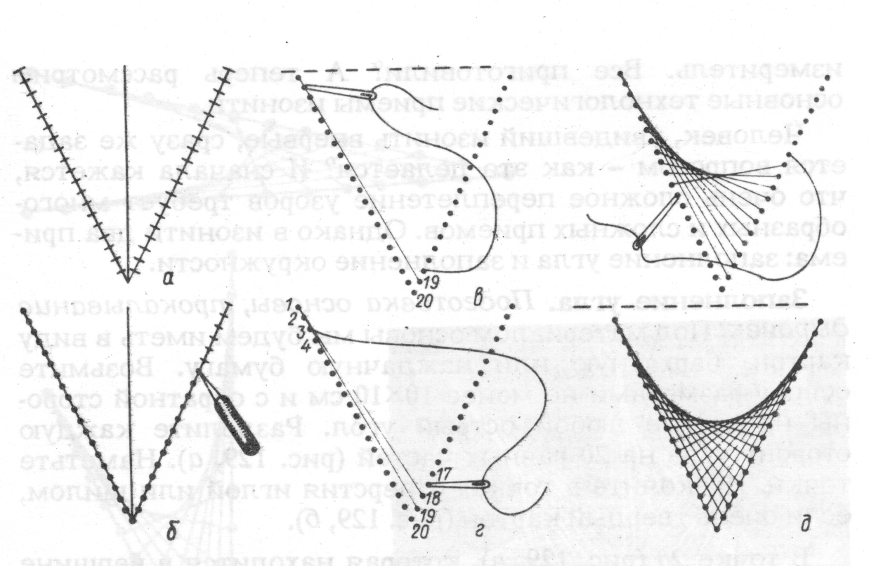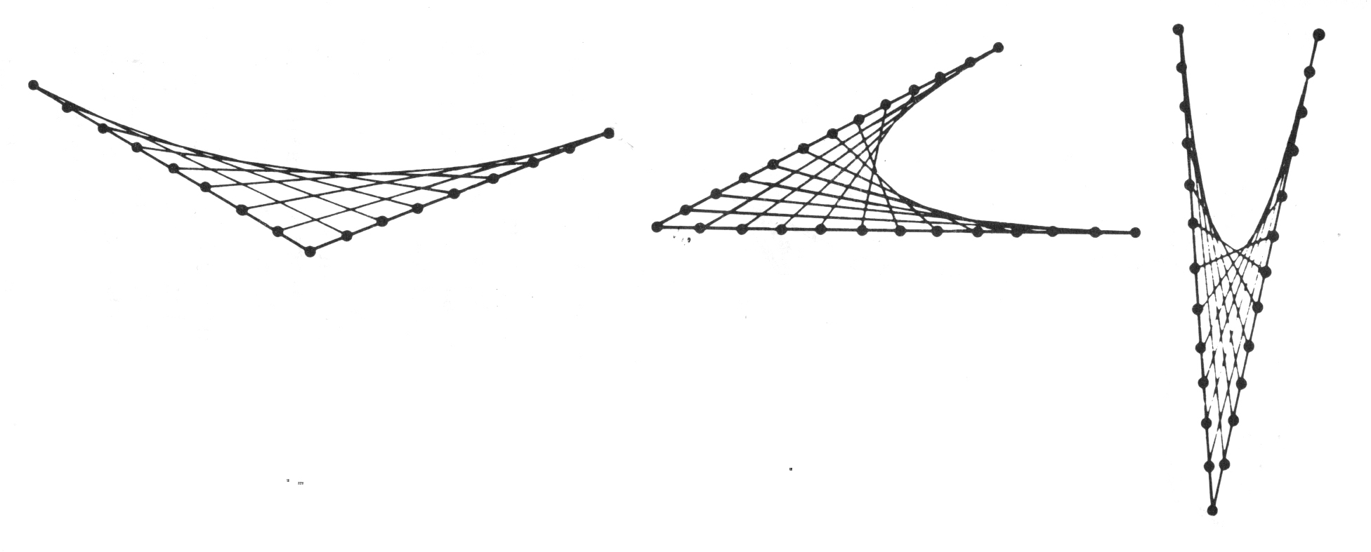

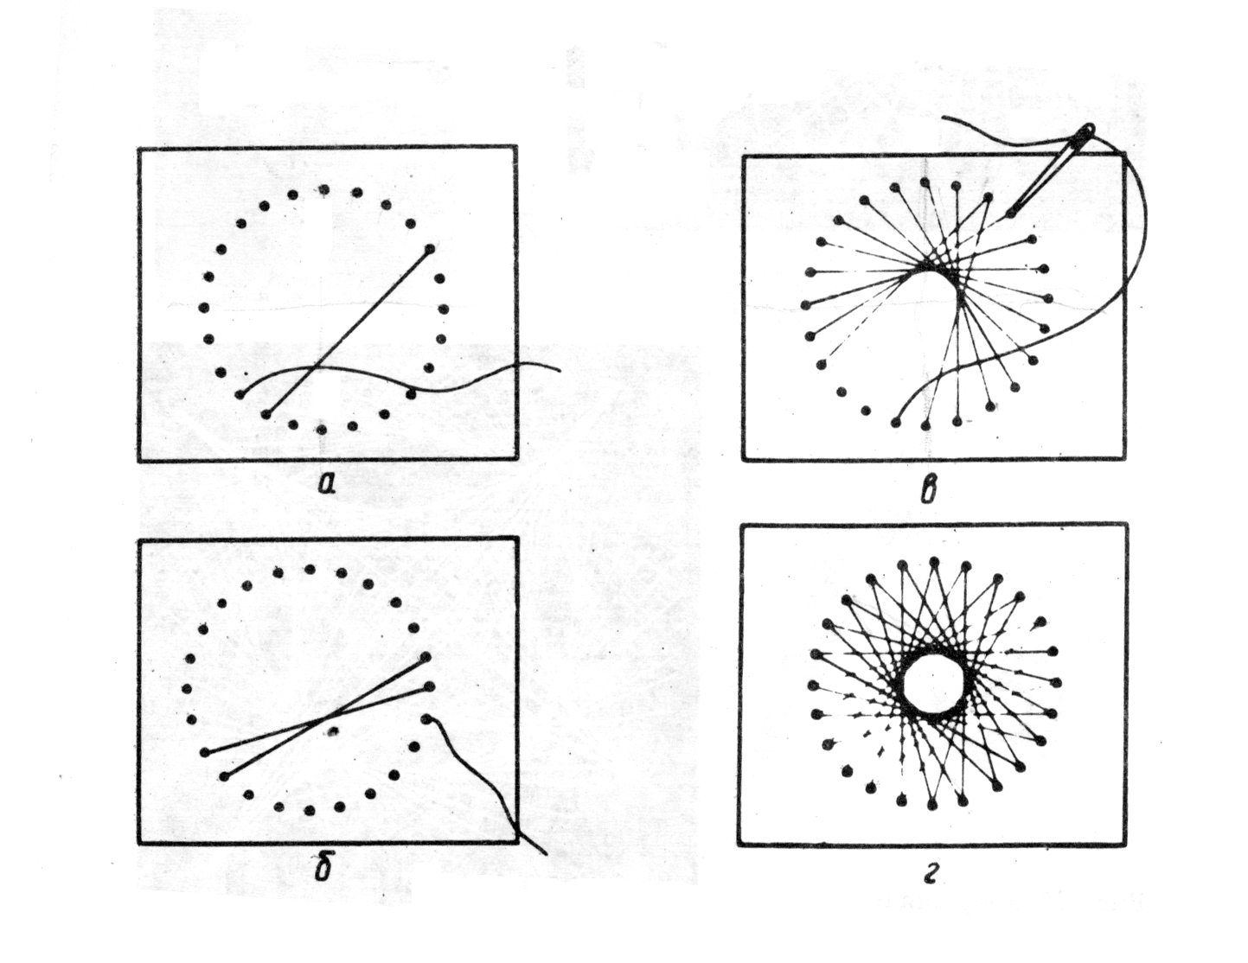
Заполнение окружности.
Начертить круг. Разделить на равные части. Сделать проколы. Вдеть нитку в иглу. Заполнить окружность. Чем меньше расстояние между точками, тем ажурнее работа.

Приложение №10
Творческие работы учащихся
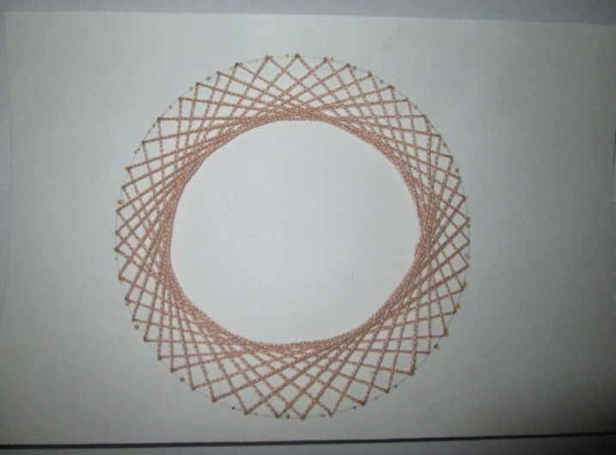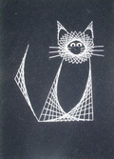

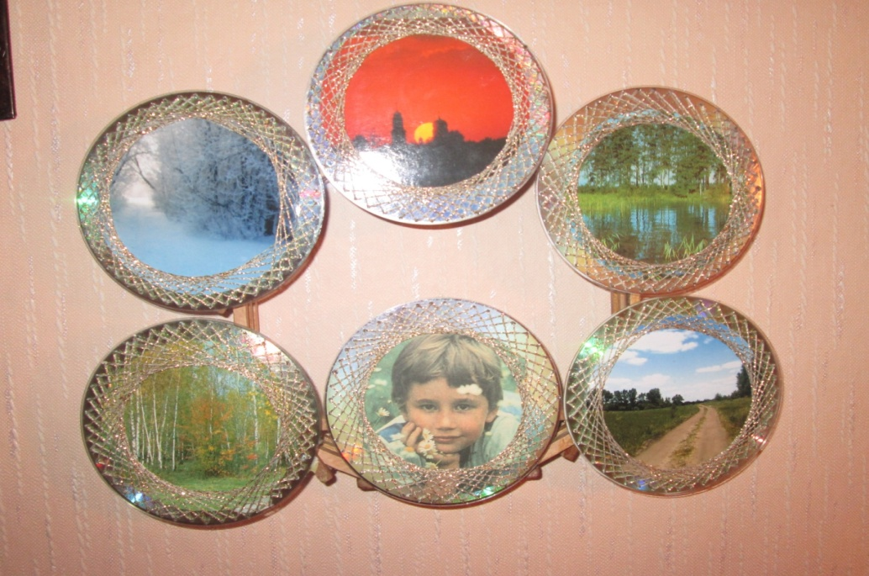
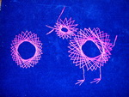
изонить

Приложение №11

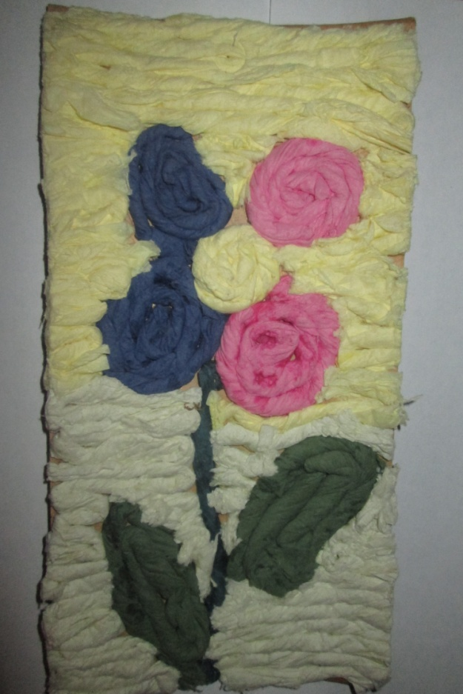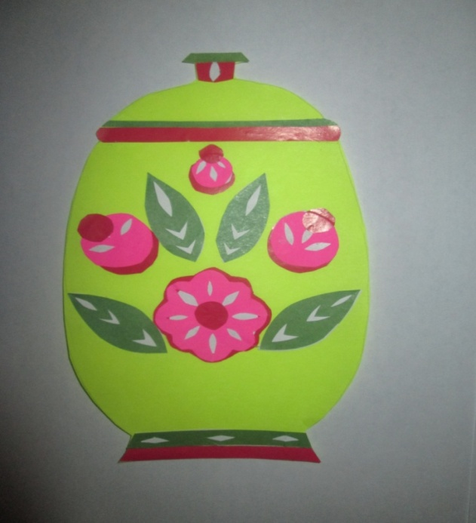
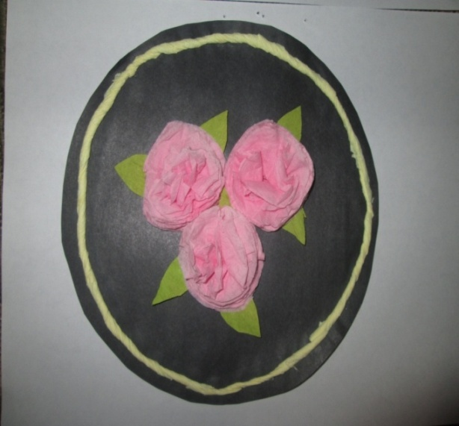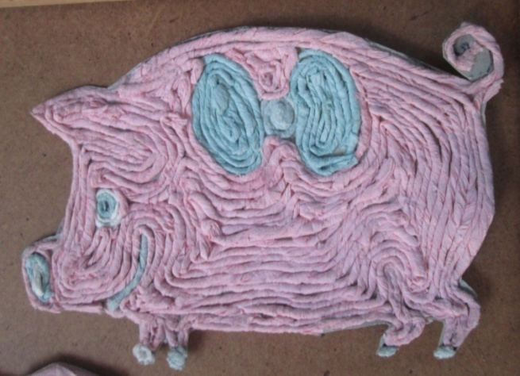
Аппликация (плоская, объемная, под гобелен)
Приложение№12

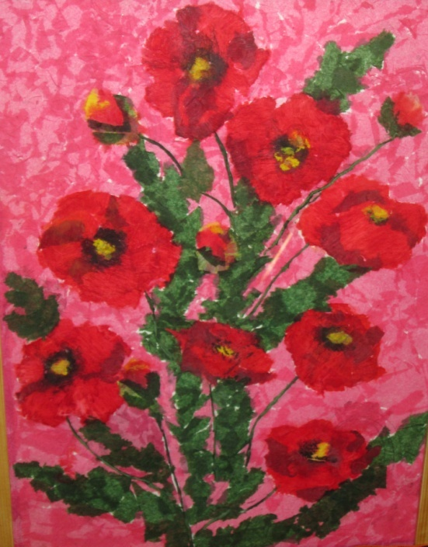
Салфетная « живопись»
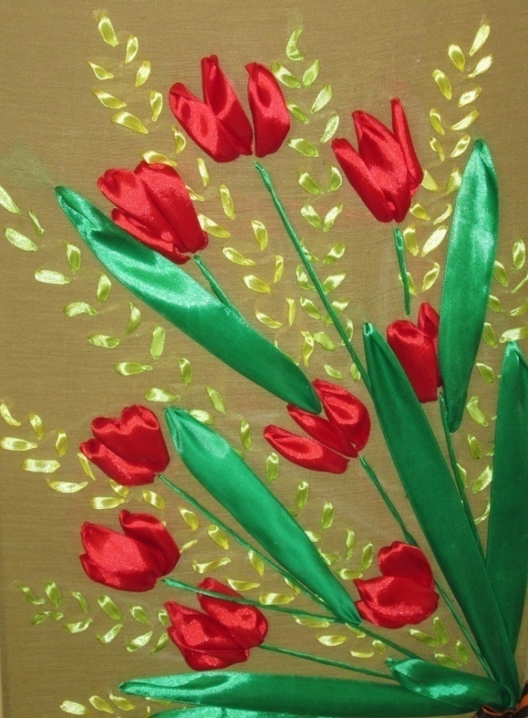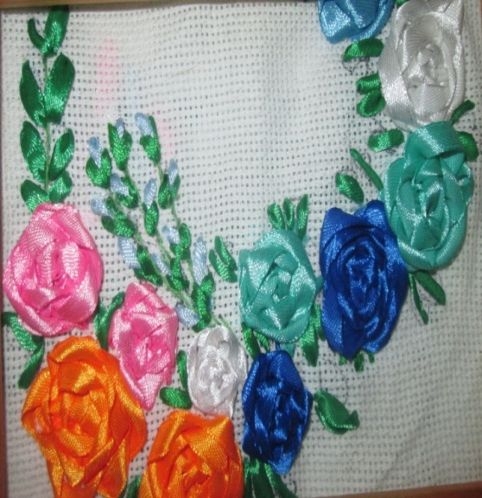
Вышивание лентами

